**ULANGAN TENGAH SEMESTER**

**SISTEM INFORMASI PENYEWAAN STUDIO MUSIK**



**Dosen Pengampu : M. Muzaqi, S.Kom**

**Mata Kuliah : Web Programming 2**

**Dibuat Oleh :**

**Nama : - Ilham Bintang Pratama (17090022)**

* **Nur Afif (17090054)**
* **Dewi Murti Kusuma W (17090149)**

**Kelas : 5C**

**PROGRAM STUDI SARJANA SAINS TERAPAN**

**TEKNIK INFORMATIKA**

**POLITEKNIK HARAPAN BERSAMA TEGAL**

**2019/2020**

1. **Deskripsi Sistem**

Sistem Informasi Penyewaan Studio Musik ini berbasis web dibuat untuk memberikan informasi tentang penyewaan studio band secara online, dimana untuk memudahkan orang-orang dalam melakukan pemesanan tempat, pembatalan, dan pengecekan jadwal ruang studio secara online.

1. **Modul** 
   1. Home : Halaman utama pada menu sistem informasi penyewaan studio music.
   2. Login : Halaman login digunakan admin dan user untuk mengakses sistem.
   3. Tambah Data : Menu untuk menambahkan data yang di perlukan.
   4. Edit Data : Menu untuk mengedit data yang di perlukan.
   5. Hapus Data : Menu untuk menghapus data
2. **Mockup Desain**

UI Admin

1. Dashboard Admin

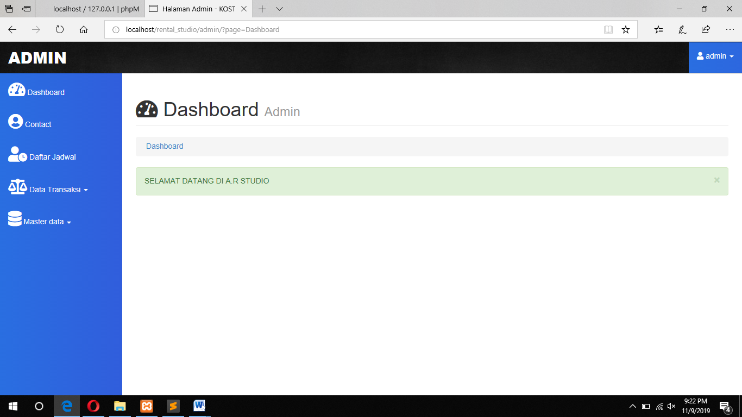

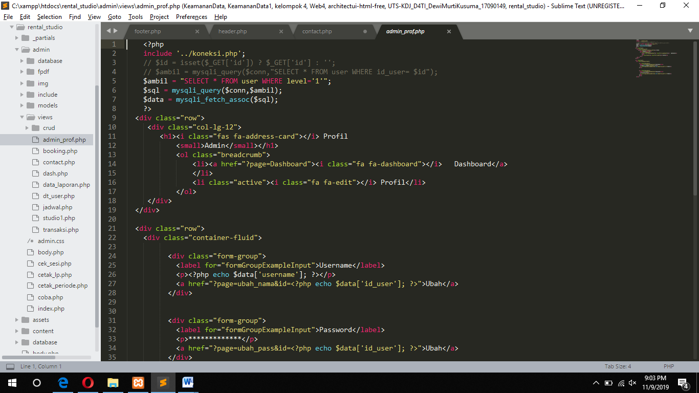

1. Menu Contact

Pada menu contact bisa menambah kontak admin. Bisa hapus dan edit.

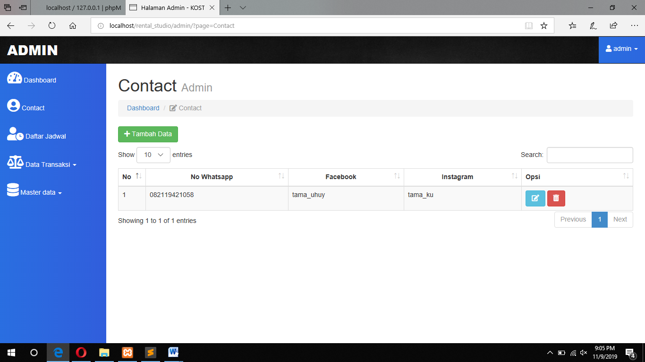

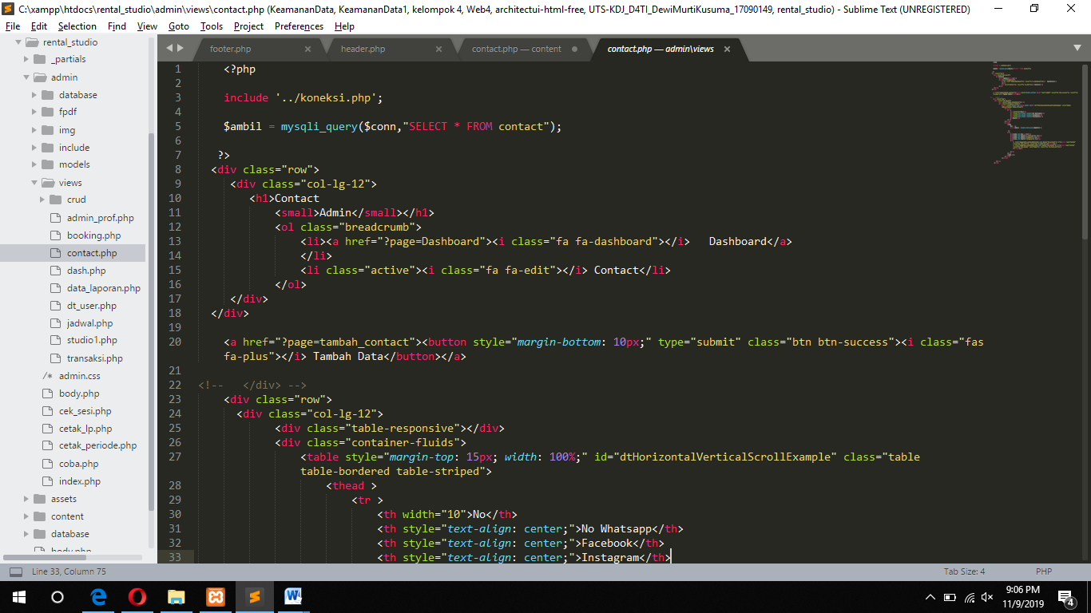

1. Menu Daftar Jadwal

Pada menu daftar jadwal bisa menambah data yang membooking studio dan bisa hapus, edit.

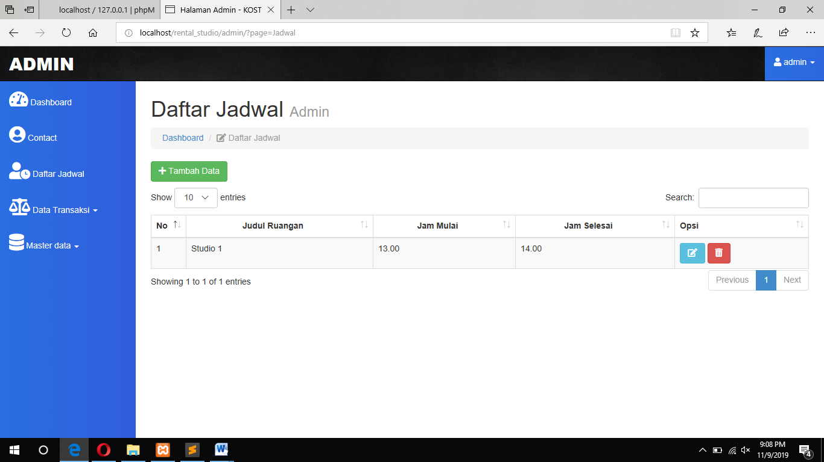

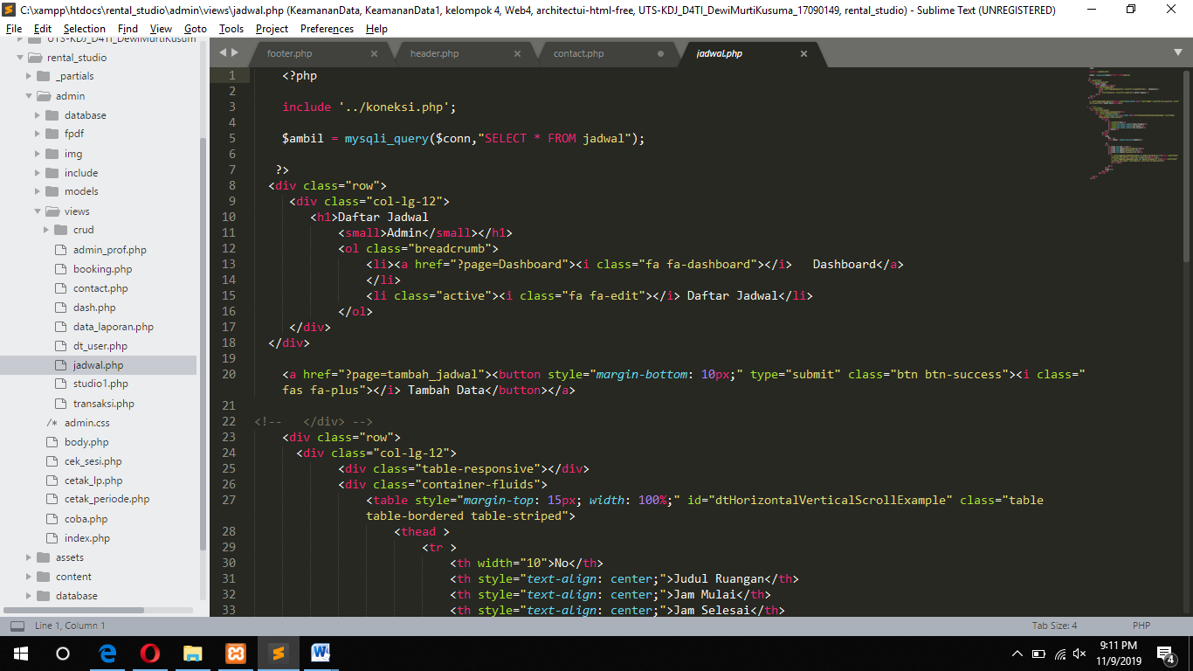

1. Menu Data Transaksi

Dalam menu data transaksi terdapat 2 bagian ada Booking Masuk sama laporan.

Di bookingan masuk bisa menambahkan data, edit,dan hapus data. Di laporan bisa cetak data yang sudah di booking.

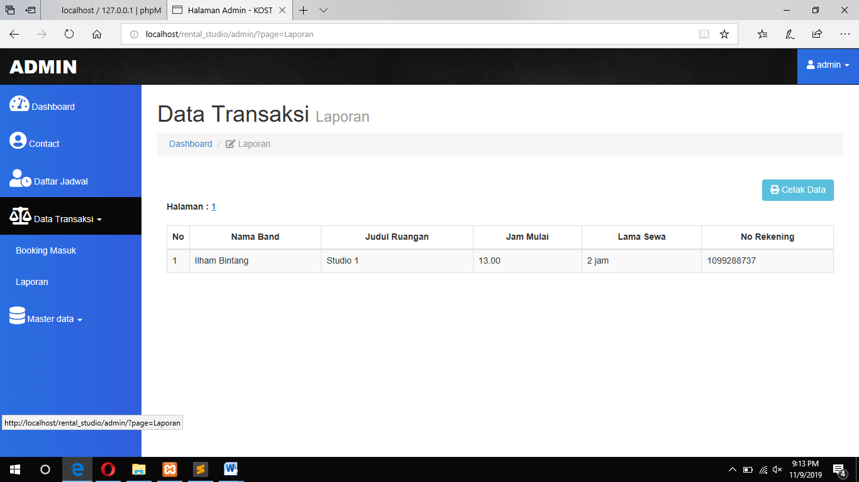

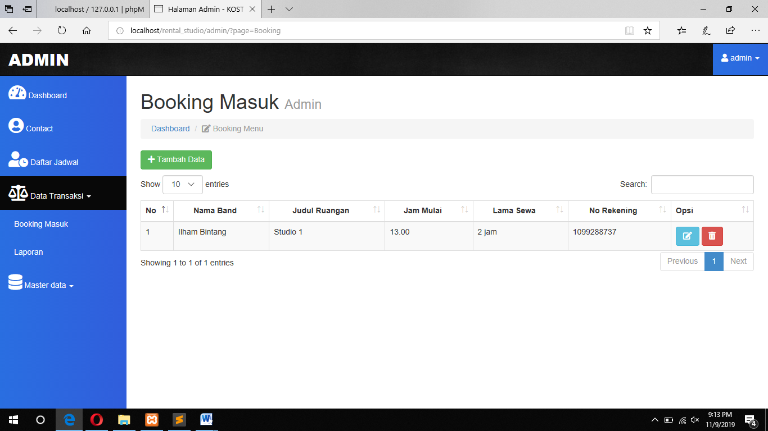

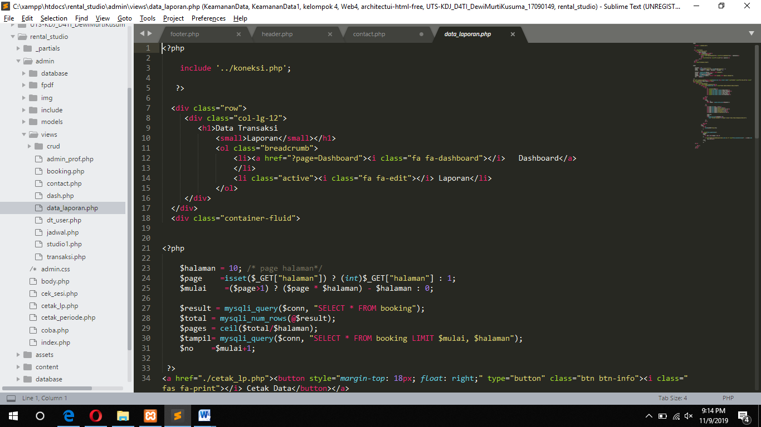

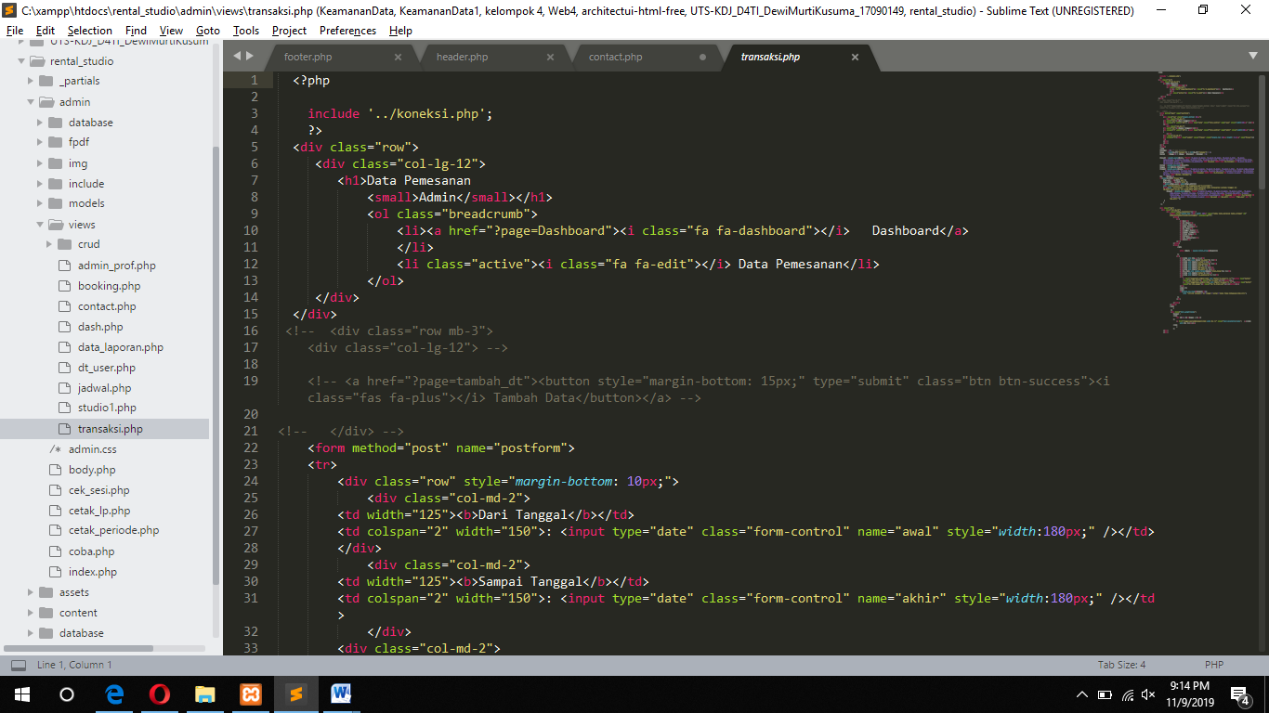

1. Menu Master Data

Di Master data terdapat data user dan data studio. Di data user bisa tambah data, hapus, edit data.

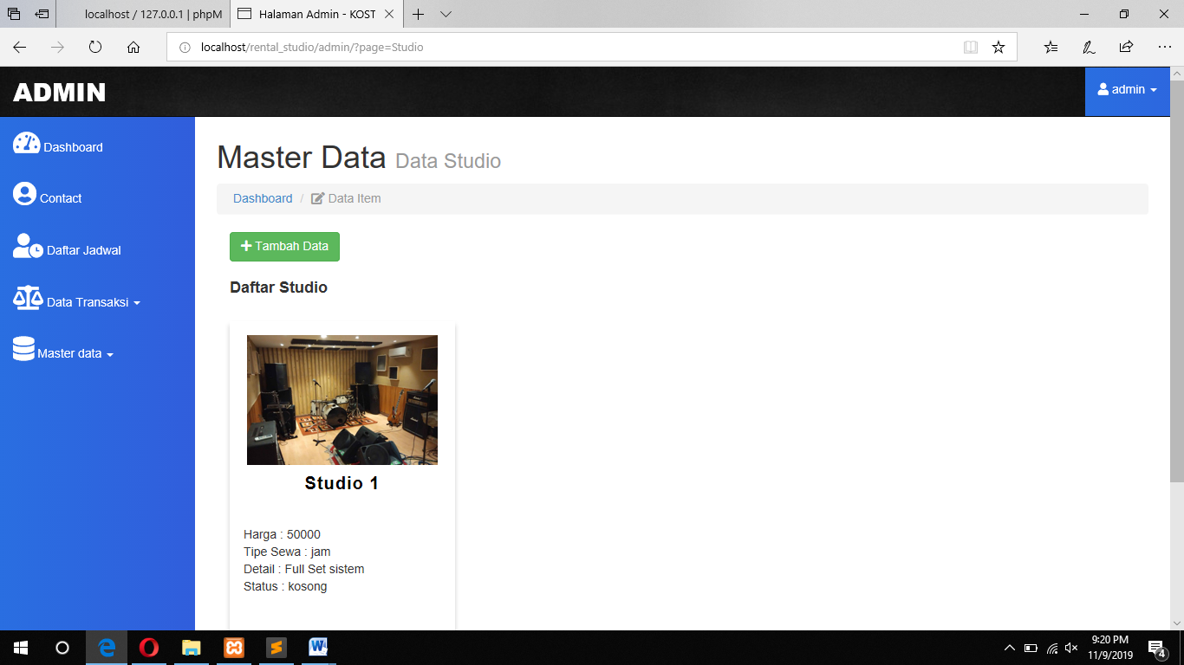

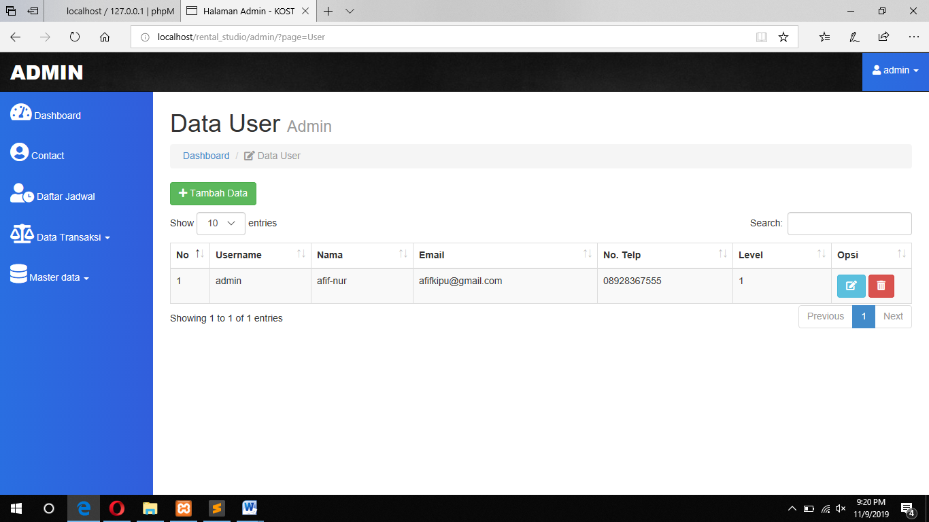

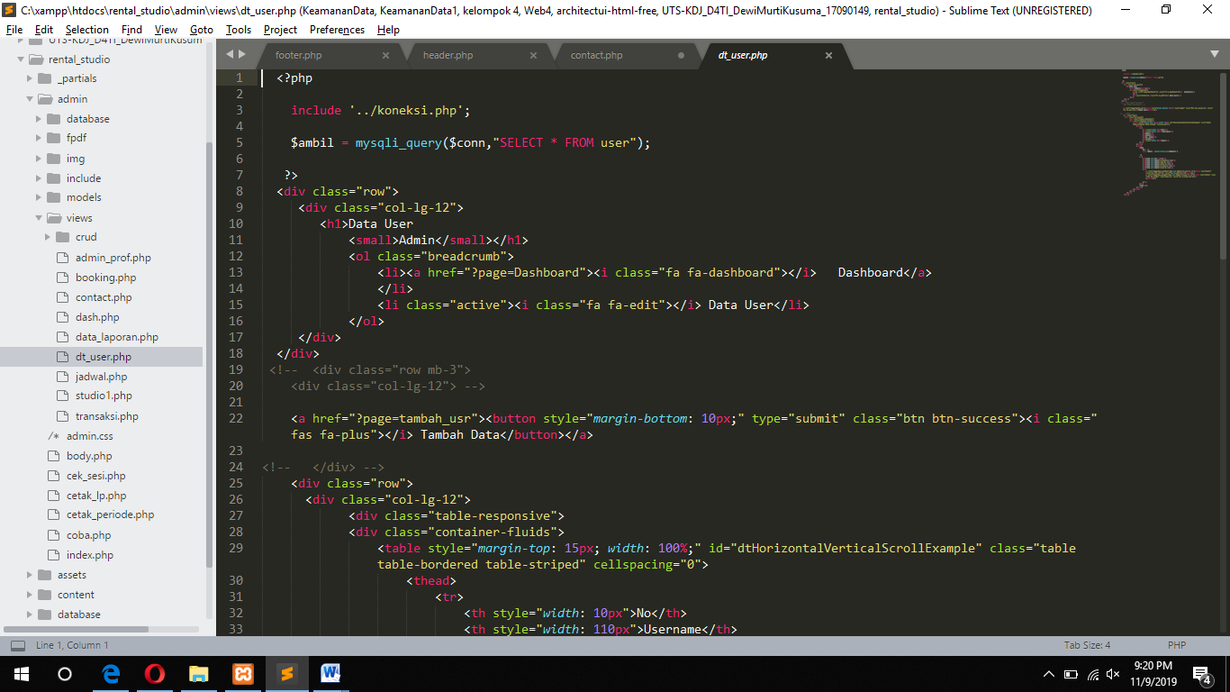

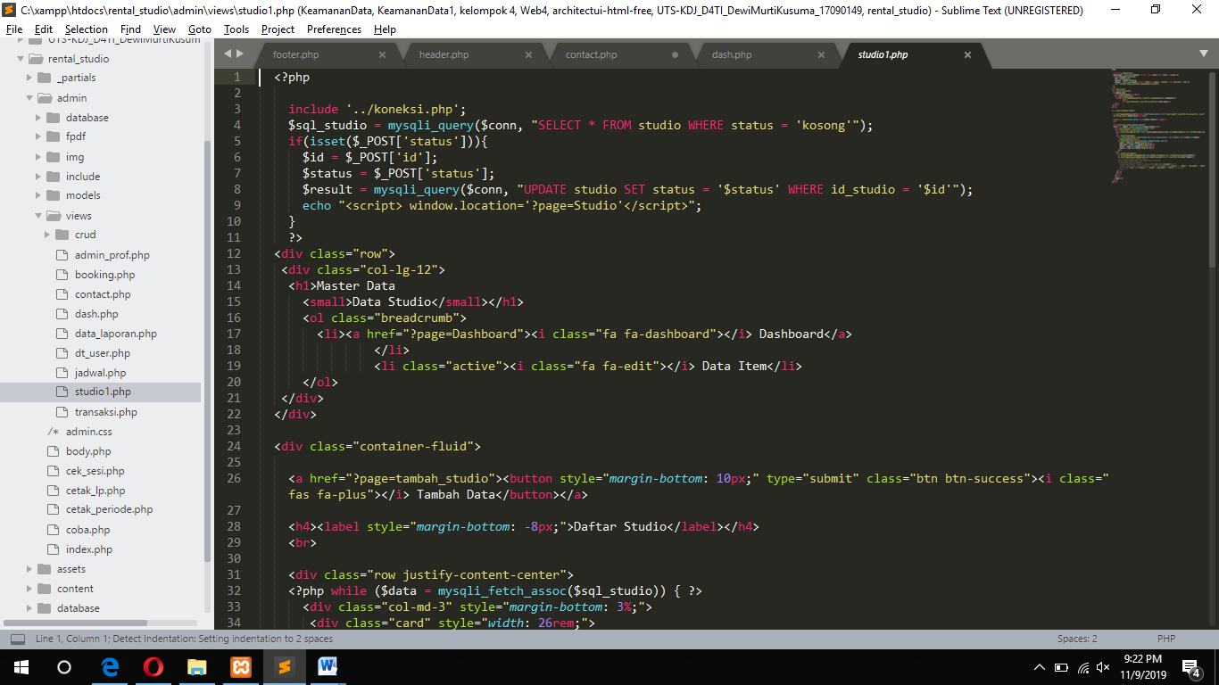

UI User

1. Menu Home

Source code dan tampilan menu utama user.

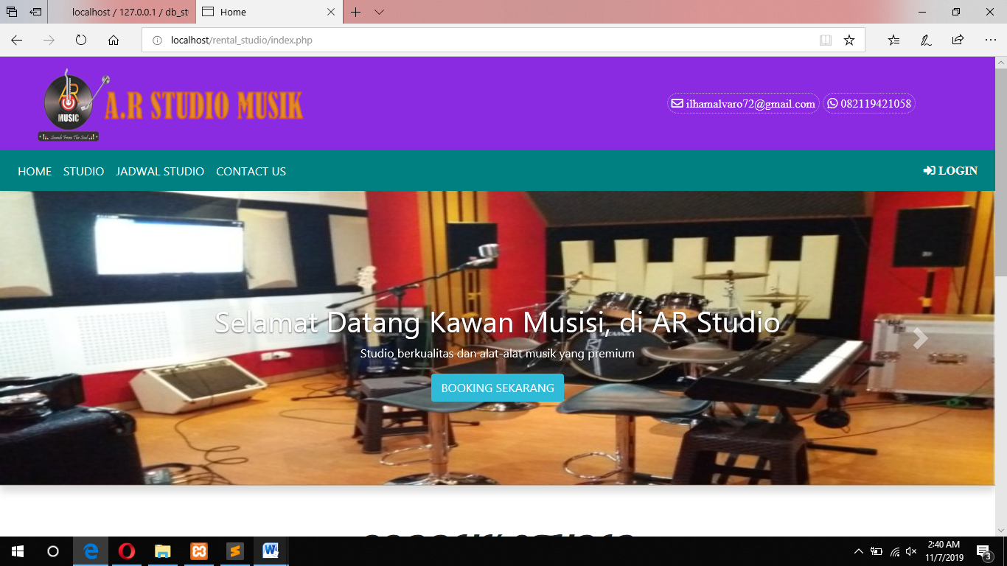

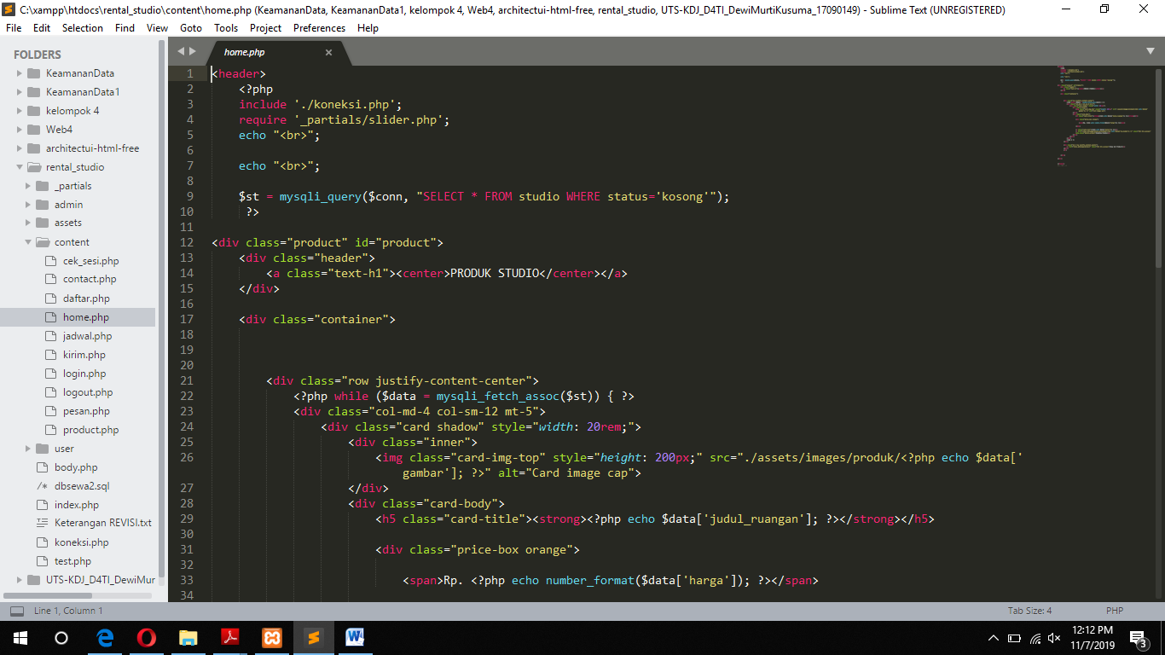

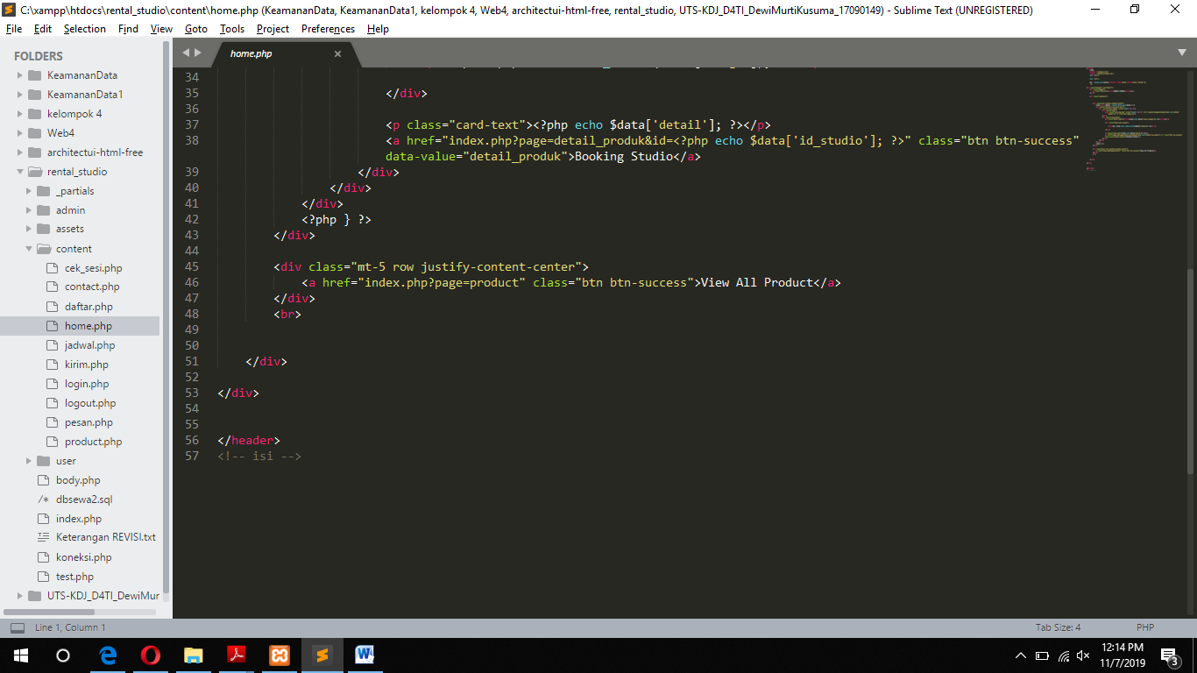

1. Menu Studio

Source code dan tampilan untuk membooking studio.

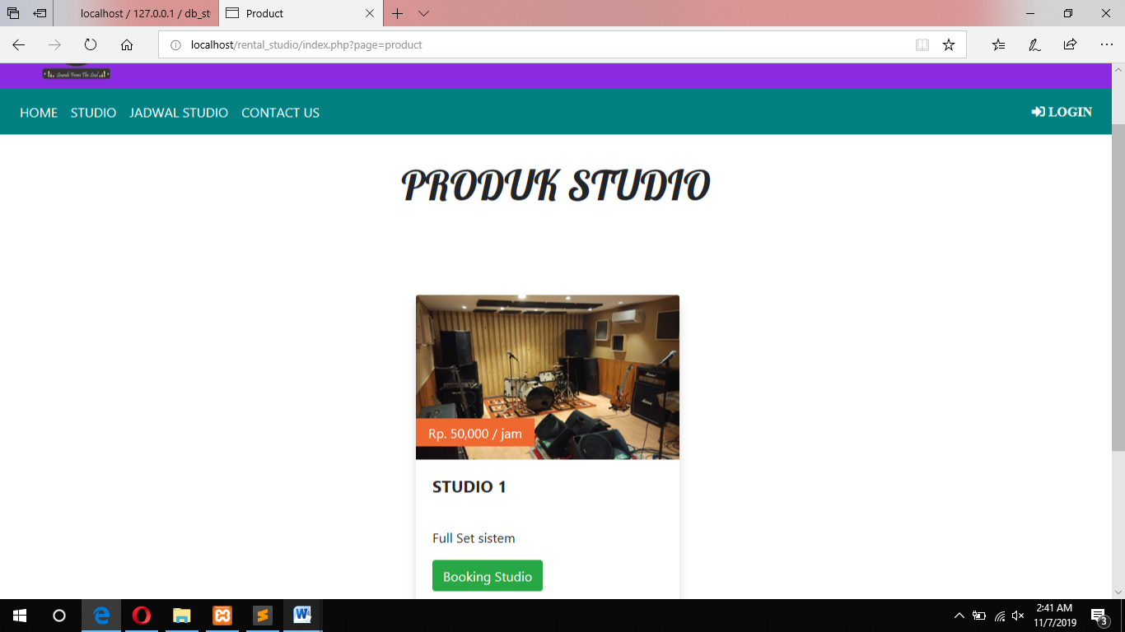

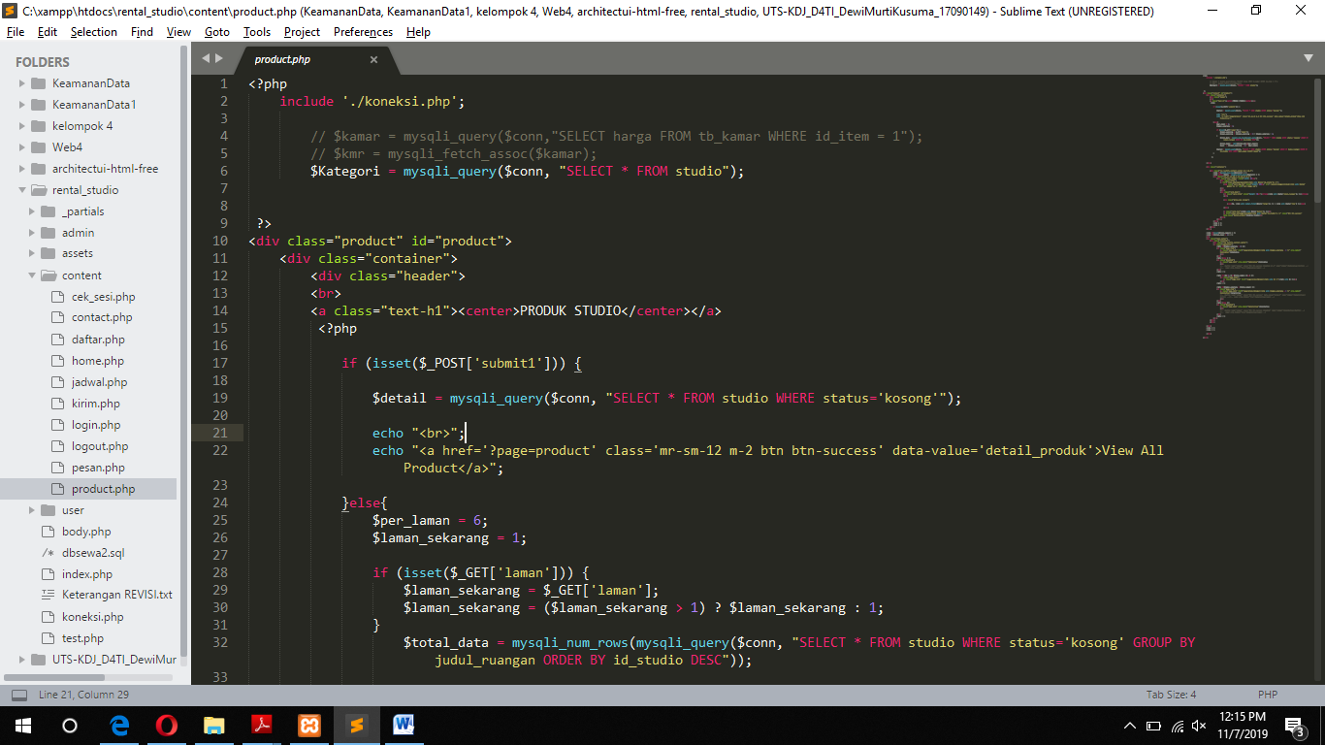

1. Menu Jadwal Studio

Source code dan tampilan melihat jadwal studio.

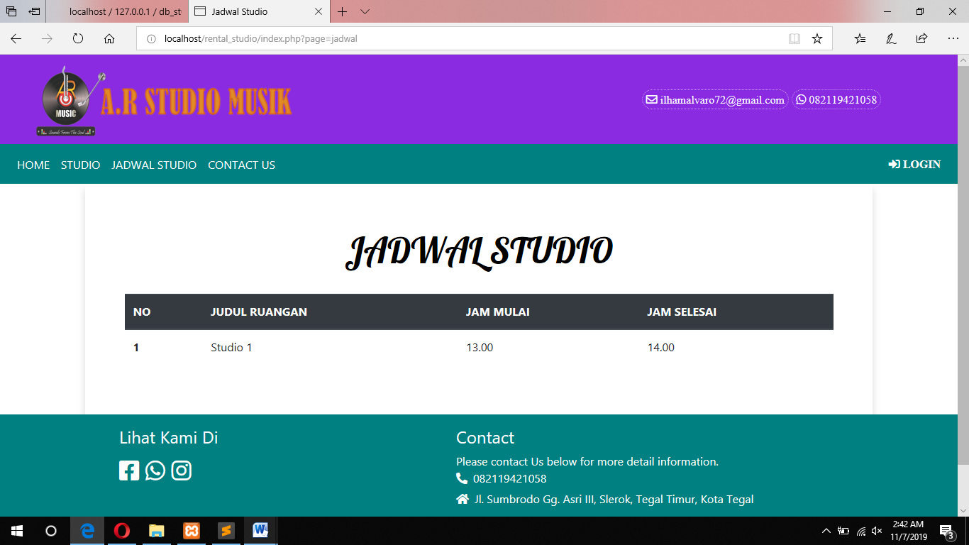

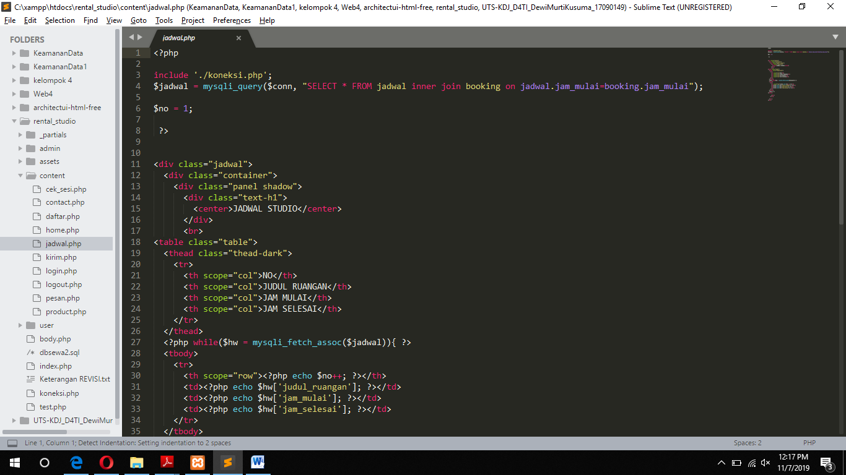

1. Menu Kontak

Source code dan tampilan kontak user.

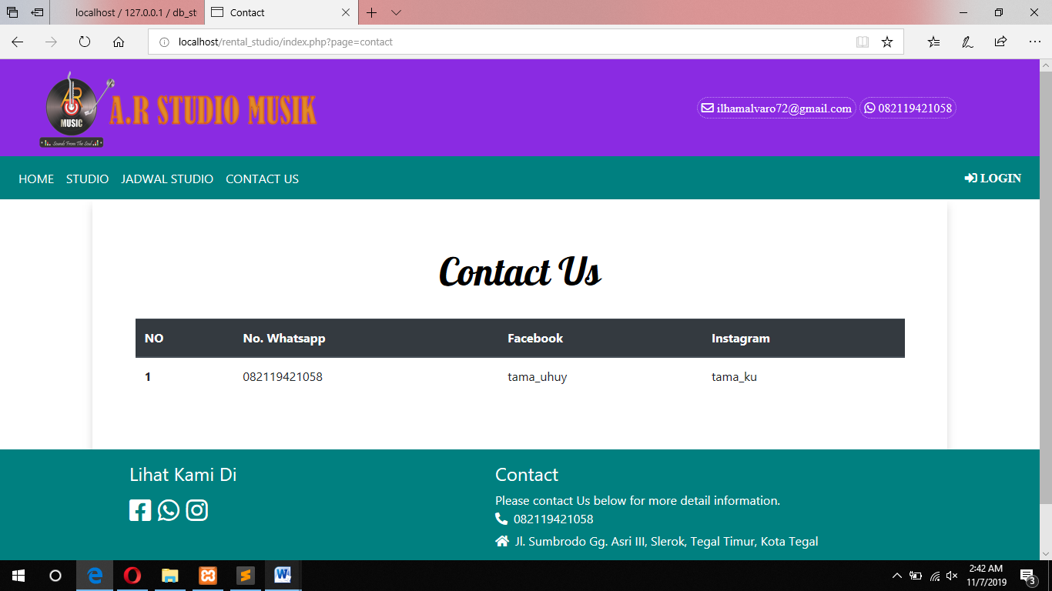

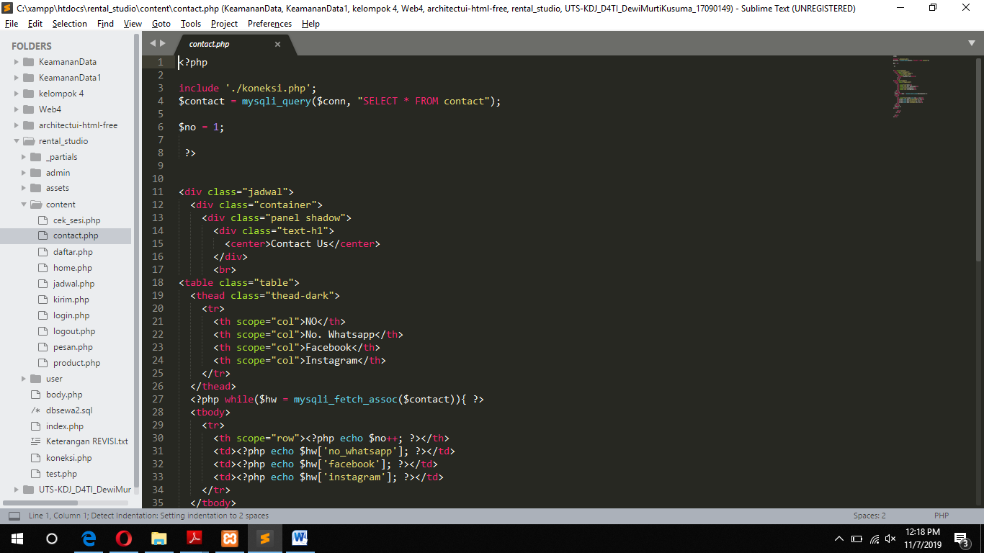

1. **Desain Database**

